De grens van de gemeint van Veghel met Dinther
Martien van Asseldonk, 25 september 2014
Deze gegevens mogen gebruikt worden onder verwijzing naar: Martien van Asseldonk, www.oudzijtaart.nl

In de uitgiftebrief van de Veghelse gemeint van 5 augustus 1310 worden de grenspunten en de grens met Dinther omschreven als:

- van de gemeint van genoemde mannen van Nistelre tot de gemeint van de mannen van Dinter,
- langs de genoemde gemeint van Dinter tot de plaats en brug genaamd Hanfoertsbrugge
- zich uitstrekkende van deze plaats en brug tot de rivier genaamd de Aa,
- en langs genoemde rivier stroomafwaart tot de plaats genoemd Audebeke bij Dinter,

Op 16 september 1378 gaf Jan van Berlaer, heer van Hemond en Keersbergen, de gemeint van Dinther uit aan de parochianen van Dinther. De grens van die gemeint aan de kant van Veghel wordt niet nader beschreven als 'grenzend aan de gemeint van Vechel'.

Al eerder had Albert, heer van Cuijk, vroegere schenkingen die gedaan waren door Albert van Dinther en anderen aan de abdij van Berne bevestigd. De datum waarop de oorkonde geschreven is, ontbreekt. Albert, heer van Cuijk, stierf in 1233, dus wordt deze oorkonde gedateerd op ‘kort voor 1233’. Dat wordt bevestigd door het soort schrift waarin deze oorkonde geschreven is, want dat komt overeen met het schrift van gedateerde oorkonden uit de eerste helft van de dertiende eeuw. In die oorkonde worden ook de grenzen van de gemeint van Dinther en Heeswijk beschreven. Het traject dat aan Veghel grensde wordt omschreven als:

- van Voskulen tot aan Haseleberg
- vervolgens midden door Haseleberg tot aan Nieuw Hansvoort ('Niuuehancuort')
- van Nieuw Hansvoort tot aan een 'steket' (staketsel = slagboom of een hek van palen)
- van het staketsel naar de dichtsbijzijnde laakboom ('lakebom' = grensboom)
- Vervolgens midden door Duerlaer naar de tweede laakboom
- van die boom midden door Hunoluesdunc
- vervolgens tot het einde van Murslaghe ('laghe' = laak ofwel waterloop) waar ook een laakboom staat
- na deze naar de monding van de Nieuwe Beek ('Nova Beke')
- tot aan de plaats van de molen

Dat is een hele rij grenspunten.

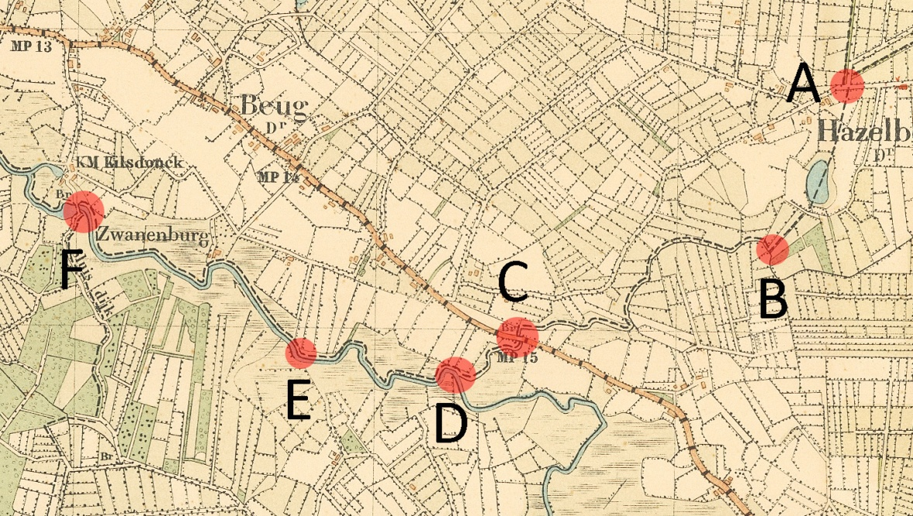

Op bovenstaande kaart staat de grens tussen Veghel en Dinther getekend zoals we die kennen van de kadasterkaart van 1832. Dat hoeft niet helemaal dezelfde grens zijn als die van 1233 en 1310. De Aa hoorde onder Veghel. Er zijn drie grenspunten uit 1233 die we met enig vertrouwen kunnen identificeren:

- Punt A op de kaart is het punt waar de grenzen van de gemeintes van Nistelrode, Dinther en Veghel in het gehucht Haselberg samenkwamen.
- Punt C is het Beugts Brugje, eertijds Hansvoort genoemd. Hier mogen we het Nieuw Hansvoort uit 1233 plaatsen. Er is in deze buurt anders niet zo gauw een pek aan te wijzen waar een oude weg een waterloop of beek kruiste.
- Verder zal de molen de Kilsdonkse water molen zijn (punt F), die ook in 1309 en 1378 in geschreven bronnen genoemd wordt. Als er verder stroomafwaarts in Dinther nog een andere watermolen geweest zou zijn, dan zouden we zowel in de landschap als in de geschreven bronnen daar sporen van verwachten. En die aanwijzingen zijn nooit gevonden.

De grens van A tot C wordt in de brief van 1233 omschreven als:

- van Voskulen tot aan Haseleberg
- vervolgens midden door Haseleberg tot aan Nieuw Hansvoort

Het is onduidelijk of met Haseleberg het gehucht of een terreinverhoging met die naam bedoeld wordt. Ten zuiden van het (latere) gehucht lagen een paar terreinverhogingen, mogelijk was een van deze bulten, of de twee samen, de oorspronkelijke Haselberg. De grens van de gemeint van DInther ging bij punt A rechtdoor over een van deze bulten mer een flauwe bocht naar de Beekgraaf (punt B). De grens volgde verder de Beekgraaf naar de Hansvoort (punt C). Er is niets op tegen om dit stuk van de grens van de kadasterkaart van 1832 gelijk te stellen aan die genoemd in de brief van 1233.

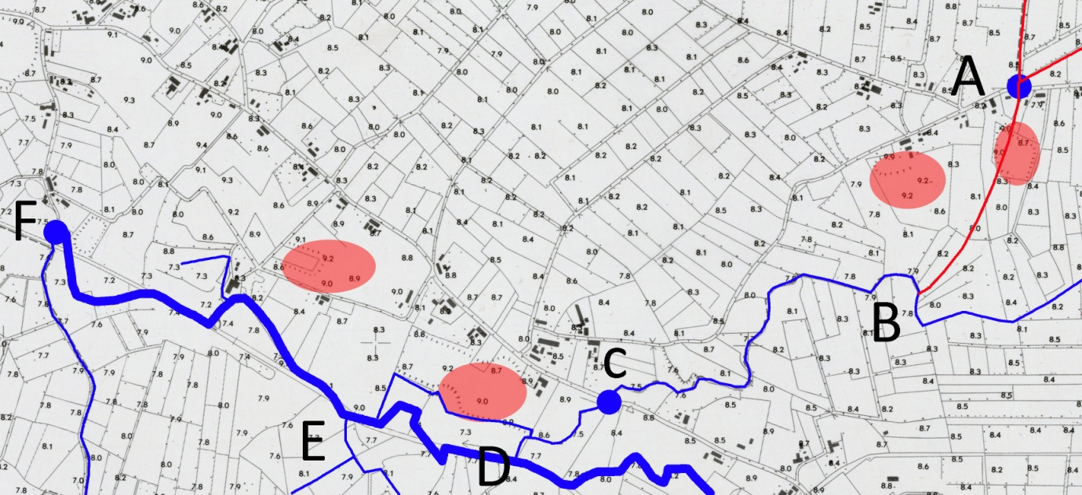

Op de kadasterkaart van 1832 loopt de gemeentegrens verder van de Hansvoort (punt C) naar de Aa (punt D) om verder de Aa te volgen tot aan de Oude Beek bij de Kilsdonkse watermolen (punt F). De beekgraaf en de Aa vormen natuurlijke grenzen en het is te verwachten dat die ook in de brief van 1233 als grens genoemd worden. Maar dat is niet het geval.

Tussen de Hansvoort en de Aa zijn de grenspunten: een stakestsel => een grensboom => een andere grensboom => over een donk naar een waterloop of laak. Dit betekent dat de grens van de gemeint vanaf de Hansvoort niet verder de Beekgraaf volgde, maar een eind over land ging om pas verderop bij de monding van een waterloop de Aa te gaan volgen. Het staketsel zal een slagboom geweest zijn die bij de voort op de grens de weg afsloot. De twee grensbomen kort na elkaar wijzen op een grens die enigszins tussen percelen door zigzagde naar een donk en dan een waterloop. Vanaf de waterloop werd de Aa verder gevolgd naar de monding van de Nieuwe Beek en dan tot aan de Kilsdonkse watermolen.

De Nieuwe Beek kennen we ook van de grens van de gemeint tussen de Aa en Eerde: van de Oude Beek naar de Nieuwe Beek naar Eerde. De Nieuwe Beek werd vermoedelijk in de twaalfde eeuw gegraven aan de zuidgrens van in die eeuw uitgegeven percelen om de afwatering te verbeteren.

Er zijn verschillende donken die op bovenstaande kaart rood gearceerd zijn, en er zijn ook verschillende mogelijkheden:

- De grens liep van punt C (Hansvoort) naar een stakestel en dan naar twee grensbomen om verderop via de donk tussen punt D en punt E naar een kleine waterloop ten noorden van de Aa te lopen en vanaf daar naar de monding van de Nieuwe beek in punt E
- De grens liep van punt C (Hansvoort) maar een stakestel en twee grensbomen om over de donk tussen punt D en punt E naar de Murslaghe die bij punt E komende vanaf het zuiden in de Aa uitmondde. 'Mur-' wijst op drassige grond en bij punt E lag een drassig terrein, de Amer. Wat in 1233 de Nieuwe Beek genoemd wordt is dezelfde waterloop als de Oude Beek in de Veghelse brief van 1310. Na het graven van de Nieuwe Beek werd deze naam ook wel voor de Oude Beek gebruikt.
- Verder naar het westen lag nog een andere donk, en daar stroomde bij huizen Zwanenburg ook een laak in de Aa uit. Ook in dat geval is de monding van de Nieuwe Beek bij punt F te plaatsen.

We geven onder het nodige vorbehoud de voorkeur aan de eerste mogelijkheid. Het argument dat de Oude Beek ook wel Nieuwe Beek genoemd wordt, is weliswaar niet onmogelijk, maar het is geen fraai argument. Een andere overweging is dat er in Veghel nog drie laken voorkomen, en dat zijn steeds korte waterlopen die op de Aa afwateren. De waterloop die bij punt E in de Aa uitstroomt is veel langer. Die lage loop zal dan wel geen laak genoemd zijn.

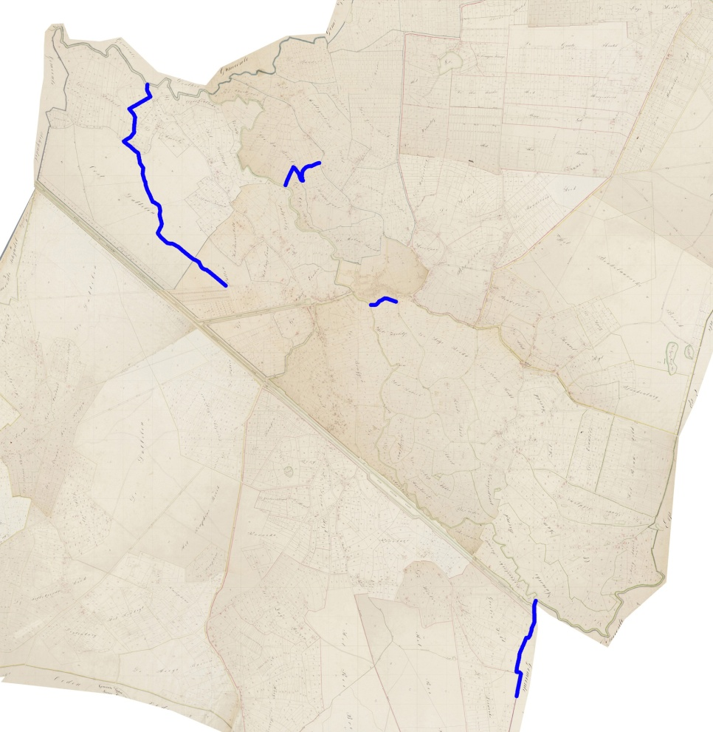

Hoe de grens tussen Hansvoort (punt C) en Nieuwe Beek (punt E) precies gelopen heeft, is niet meer te zeggen. Om enig idee te geven, op onderstaande kaart een mogelijkheid, waarbij we oude perceelsgrenzen gerespecteeerd hebben.

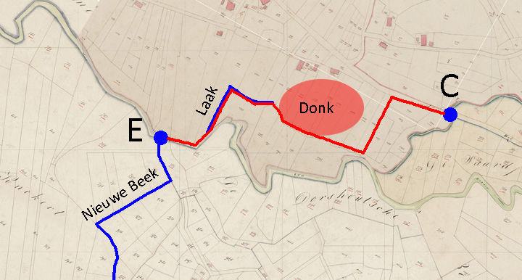

Als onze reconstructie bij benadering correct is, dan is het verschil tussen de gemeintsgrens van 1233-1310 en de gemeentegrens in 1832 niet heel groot geweest.

Het preciese verloop van de grens was voor het gebruik van de wildernis van geen belang. Alle percelen tussen de grens en de Beekgraaf en Aa waren bij de vaststelling van de grens waarschijnlijk al privé-bezit. Daar kon men toch geen vee laten grazen of turf steken. Blijft de vraag waarom men in 1233 tussen C en E niet gewoon de Beekgraaf en Aa als grens aangehouden heeft. De enige reden die ik kan bedenken is dat de percelen ten zuiden van de rode lijn op de kaart rond 1233 in handen waren van parochianen van Veghel en daarom als Veghels gebied beschouwd werden. Die percelen vielen niet onder de jurisdictie van de heer van Dinther. (Het gelijk stellen van de grens van de gemeint met de grenzen van de heerlijkheid Dinther en jurisdictie van de heer van Dinther is hier gerechtvaardigd.)

